一、简介
Hadoop是一个由Apache基金会所开发的分布式系统基础架构。

Hadoop的框架最核心的设计就是：HDFS和MapReduce。HDFS为海量的数据提供了存储，则MapReduce为海量的数据提供了计算。

Hadoop实现了一个分布式文件系统（Hadoop Distributed File System），简称HDFS。HDFS有高容错性的特点，并且设计用来部署在低廉的（low-cost）硬件上；而且它提供高吞吐量（high throughput）来访问应用程序的数据，适合那些有着超大数据集（large data set）的应用程序。HDFS放宽了（relax）POSIX的要求，可以以流的形式访问（streaming access）文件系统中的数据。

分布式部署时，如下图：
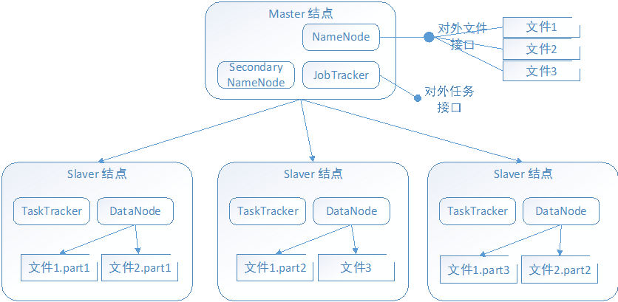

NameNode：是HDFS的守护进程,负责记录文件是如何分割成数据块以及分配存储到哪个DataNode节点上，对内存及I/O进行集中管理。一个系统中只会有一个NameNode。
DataNode：数据结点，负责将数据包读写到硬盘上。当客户端需要数据通讯时，先问NameNode获取存放到哪个DataNode,然后，客户端直接与DataNode进行通讯。
SecondaryNameNode：用来监控HDFS状态的辅助进程。与NameNode不同的时，它不接收或记录任何实时的数据变化，只与NameNode进行通信，以便定期地保存HDFS元数据的快照。由于NameNode是单点的，通过SecondaryNameNode的快照功能，可以将NameNode的宕机时间和数据损失降低到最小。同时NameNode发生问题时，Secondary NameNode可以及时地作为备用NameNode使用。
JobTracker：应用程序与Hadooop之间的纽带，代码提交到集群上，JobTracker将会确定执行计划，包括决定处理哪些文件，为不同的任务分配节点以及监察所有任务的运行，如果任务失败，JobTracker将会自动重启，但分配的节点可能会不同。
TaskTracker：负责执行由JobTracker分配的单项任务，虽然单个结点上只有一个TaskTracker，但可以利用多个JVM(Java虚拟机)并行处理多个Map或reduce任务。

二、命令

fs参数清单：
命令 | 说明
[-ls <path>] | 列出文件夹下的内容
[-lsr <path>] | 递归列出文件夹下的内容
[-du <path>] | 显示文件点用空间
[-mv <src> <dst>] | 移动文件
[-cp <src> <dst>] | 复制文件
[-rm [-skipTrash] <path>] | 删除文件
[-rmr [-skipTrash] <path>] | 删除文件夹
[-put <localsrc> ... <dst>] | 将本地文件上传到服务器上
[-copyFromLocal <localsrc> ... <dst>] | 将服务器文件下载到本地
[-moveFromLocal <localsrc> ... <dst>] | 将服务器文件移至到本地
[-get [-ignoreCrc] [-crc] <src> <localdst>] | 将服务器文件下载到本地
[-getmerge <src> <localdst> [addnl]] | 将服务器文件夹内文件合并后下载到本地
[-cat <src>] | 显示文件的文本内容
[-text <src>] | 显示文件文本内容
[-copyToLocal [-ignoreCrc] [-crc] <src> <localdst>] | 复制文件(夹)到本地
[-moveToLocal [-crc] <src> <localdst>] | 移动文件(夹)到本地
[-mkdir <path>] | 创建文件夹
[-setrep [-R] [-w] <rep> <path/file>] | 设置文件的复制数量
[-touchz <path>] | 写一个时间戳放在文件同级目录
[-test -[ezd] <path>] | 测试文件是否存在
[-stat [format] <path>] | 返回文件状态
[-tail [-f] <file>] | 显示文件最后1KB的内容
[-chmod [-R] <MODE[,MODE]... | OCTALMODE> PATH...] | 修改文件（夹）属性
[-chown [-R] [OWNER][:[GROUP]] PATH...] | 修改文件owner属性
[-chgrp [-R] GROUP PATH...] | 修改文件（夹）属性
[-help [cmd]] | 显示帮助

常用命令：
命令 | 说明
hadoop fs -mkdir /input | 新建hadoop hdfs文件系统上的input文件夹（输入文件存放）
hadoop fs -put test.txt /input | 传入测试文件
hadoop jar %HADOOP_HOME%/share/hadoop/mapreduce/hadoop-mapreduce-examples-3.0.3.jar wordcount /input /output | 运行wordcount示例
hadoop fs -ls / | 查看hadoop文件系统目录
hadoop fs -cat /output/part-r-00000 | 查看part-r-00000 文件夹中的运行结果
hadoop dfs -cat /output/* | 查看所有文件

